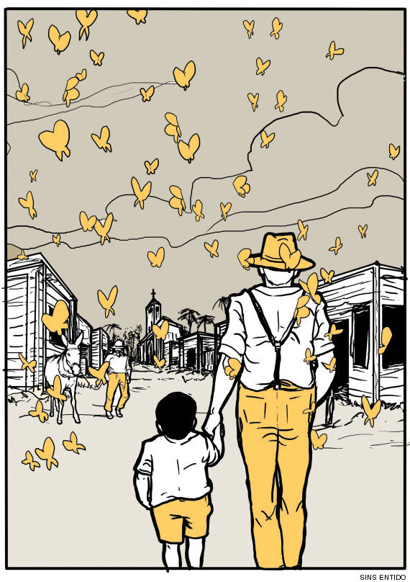

COLEGIO AGUSTINIANO– EL BOSQUE
Un Proyecto Educativo Único y Propio
Lenguaje y Comunicación / cuarto Medio

GUÍA 2 DE LECTURA COMPLEMENTARIA: CIEN AÑOS DE SOLEDAD.

Nombre | Curso | Fecha
Objetivos de aprendizaje:
1-. Comprender y analizar las temáticas relevantes de la obra latinoamericana
2-. Potenciar la lectura y el análisis e interpretación de la misma

I-. Reflexión inicial. Leamos el siguiente fragmento:
Cuando José Arcadio Buendía se dio cuenta de que la peste había invadido el pueblo, reunió a los jefes de familia para explicarles lo que sabía de la enfermedad del insomnio, y se acordaron medidas para impedir que el flagelo se propagara a otras poblaciones de la ciénaga. Fue así como les quitaron a los chivos las campanitas que los árabes cambiaban por guacamayas, y se pusieron a la entrada del pueblo a disposición de quienes desatendían los consejos y súplicas de los centinelas e insistían en visitar la población. Todos los forasteros que por aquel tiempo recorrían las calles de Macondo tenían que hacer sonar su campanita para que los enfermos supieran que estaban sanos. No se les permitía comer ni beber nada durante su estancia, pues no había duda de que la enfermedad sólo se transmitía por la boca, y todas las cosas de comer y de beber estaban contaminadas por el insomnio. En esa forma se mantuvo la peste circunscrita al perímetro de la población. Tan eficaz fue la cuarentena, que llegó el día en que la situación de emergencia se tuvo por cosa natural, y se organizó la vida de tal modo que el trabajo recobró su ritmo y nadie volvió a preocuparse por la inútil costumbre de dormir".
Pasaje extraído de Cien Años de Soledad
Gabriel García Márquez

1-. ¿Cuál es la relación que se puede establecer entre lo que escribió García Márquez hace más de cincuenta años y lo que hoy como sociedad estamos viviendo? Fundamenta.
____________________________________________________________________________________________________________________________________________________________________________________________________________________________________________________________________________________________________
_________________________________________________________________________

2-. Desde nuestra situación actual como país, cuáles son las medidas que se han adoptado para evitar la propagación de este virus, estás de acuerdo con estas medidas, fundamente.
____________________________________________________________________________________________________________________________________________________________________________________________________________________________________________________________________________________________________
_________________________________________________________________________

3-. Cómo podrías describir Macondo, desde sus paisajes, como son sus habitantes, sus casas, los transportes que hay allí etc. Para poder apoyarte más en tu apreciación de Macondo puedes visitar el siguiente sitio web:
El mundo retratado en la obra https://centroderecursos.educarchile.cl/handle/20.500.12246/48802
________________________________________________________________________________________________________________________________________________________________________________________________________________________________________________________________________________________________________________________________________________________________
III-. PERSONAJES DE CIEN AÑOS: Para ir recordando los principales personajes y de esta manera vayas ordenando la historia ingresa al siguiente link y luego anda completando la siguiente tabla en tu cuaderno, guíate por el ejemplo.
http://www.gavilan.edu/spanish/gaspar/html/24_04.html

Nombre personaje | Descripción breve | Generación | Acontecimiento extraño que haya vivido
Coronel Aureliano Buendía | - Primera persona que nace en Macondo  - Predice el futuro  - Solitario, tranquilo y muy tímido. | Segunda generación | Se casa con una niña de 9 años.
Continúa en tu cuaderno…

III-. PREGUNTA DE DESARROLLO.
Después de haber realizado tus preguntas de los capitulos1 al 4 según lo que se indicaba en la primera guía del libro, desarrolla en tu cuaderno de las siguientes preguntas de los capítulos 5, 6,7 y 8.

Capítulo 5:

1-. ¿Qué desenlace tiene la boda de Aureliano y Remedios y el noviazgo de Rebeca y Pietro Crespi?
2-. ¿Qué consecuencias tienen los hechos anteriores sobre Amaranta?
3-. Describe las circunstancias de la muerte que ocurre en este capítulo, qué personaje es, cómo sucedió.
4-. ¿de qué forma Úrsula decide vivir el luto que ha acontecido en su hogar?
5-. Enumera las circunstancias que convierten a Aureliano en el coronel Aureliano Buendía y deduce de ello sus principales rasgos de carácter.

Capítulo 6:

1-. Por qué Aureliano se aleja de Macondo, qué es lo insólito qué sucede con este personaje. Explica.
2-. Cuál es la conducta que adopta Úrsula hacia Arcadio, por qué.
3-. ¿Cómo ejerce el poder Arcadio en Macondo? ¿Qué tretas compone con José Arcadio?
4-. ¿Cuál es el final de Arcadio? ¿Cómo evoluciona ante la proximidad de la muerte?
5-. ¿Cómo acaba el noviazgo entre Amaranta y Pietro Crespi? ¿Por qué crees que Amaranta actúa así?

Capítulo 7:

1-. Explica el rescate de José Arcadio Buendía a su hermana Aureliano. Cómo sucedieron los hechos, explica.
2-. Explica detalladamente el hilo de sangre que atraviesa casi todo el pueblo, qué personajes participan en este acontecimiento. Explica.
3-. ¿Quiénes constituyen la nueva generación de los Buendía?
4-. ¿En qué cambia la motivación para la lucha del coronel Aureliano Buendía?
5-. Analiza la actitud de Amaranta ante el amor y su perseverancia en la soledad.

Capítulo 8:

1-. Describe la relación entre Amaranta y Aureliano José.
2-. Explica el momento en que Úrsula casi descubre la relación de incesto que se da en este episodio.
3-. Cómo se iban desarrollando y cambiando los estados de ánimos de los personajes que habitan la casa de Úrsula. Por qué sucedían.
4-. Quién es el personaje que vuelve al hogar, en qué circunstancias, explica.
5-. Explica las circunstancias de la muerte de Aureliano José y lo que perdió en su muerte.

